Bandung, 30 September 2024

Nomor : 2603/SOM-NLF/BTN/IX/2024

Perihal : Somasi/Peringatan I
Lampiran : -

Kepada Yth :
Saudara/i : WAHYU SUGIARTO
GRAND CIKARANG VILLAGE S6 09

Dengan Hormat,
Kami yang bertanda tangan dibawah ini :

- EBEN EZEER SIAHAAN, S.H. | - WIRONO DANA BHAKTI, S.H.
- IRKANDI GANDI PRATAMA, S.H. | - ANNISA SABILA HASANIE, S.H.

Adalah Advokat/Konsultan Hukum pada Kantor Jasa Hukum dan Pengamanan ”NOESANTARA LAW FIRM” yang beralamat di Pasar Modern Batununggal Jl. Batununggal Indah, Ruko Rg. 01, Kel. Mengger, Kec. Bandung Kidul, Kota Bandung, Jawa Barat - 40267 (022). Dalam hal ini bertindak untuk dan atas nama PT. BANK TABUNGAN NEGARA.Tbk Cq. BTN Cabang BEKASI, berdasarkan Perjanjian Kerja Sama Nomor: 40/PER/LGD/III/2024 tentang Penunjukan Konsultan Hukum Retainer.

Dengan ini kami menyampaikan Somasi/Peringatan I kepada saudara/i WAHYU SUGIARTO untuk segera menyelesaikan kewajiban pada PT. Bank Tabungan Negara (Persero) Tbk dengan rincian sebagai berikut :
Tunggakan Perbulan September 2024
Nama Debitur | Saldo Pokok | Tung. Pokok | Bunga | Denda
WAHYU SUGIARTO | 149.243.800 | 21.081.034 | 30.037.639 | 19.425.099

Bahwa kami memberikan waktu 7 (Tujuh) hari sejak surat ini diterima untuk menyelesaikan seluruh kewajiban kepada PT. BANK TABUNGAN NEGARA.Tbk. Kami mengharapkan peran aktif dari saudara/i untuk menghubungi kami di Nomor : Marius Kanutus Maksed (081386815473) / Arridhal Rahim (081277750879).

Demikian Surat Somasi/Peringatan I ini kami sampaikan untuk dapat dipahami dan ditindaklanjuti, atas perhatiannya kami ucapkan terima kasih.


Hormat Kami,
Noesantara Law Firm

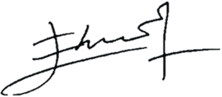
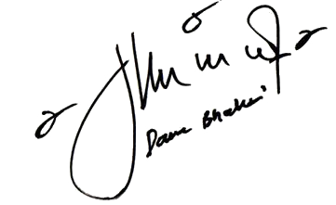

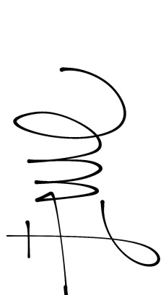
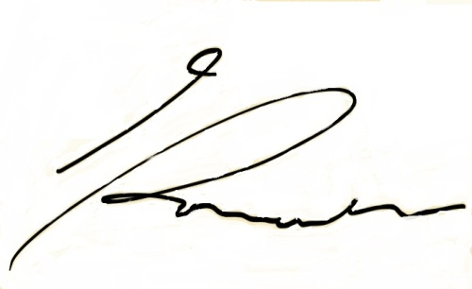

WIRONO DANA BHAKTI, S.H. EBEN EZEER SIAHAAN, S.H.

